研究生国际化课程《多元统计分析》
主题：Linear Mixed-Effects Models for Analyzing Longitudinal Data
主讲人：黄养新 教授(Prof.Yangxin Huang)
美国南佛罗里达大学(University of South Florida, USA)

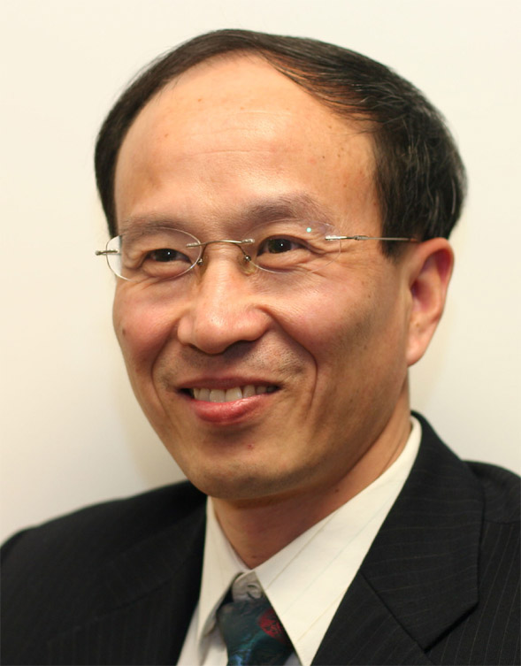
黄养新（Ph.D），美国南佛罗里达大学公共卫生学院流行病与
生物统计系教授，主要研究方向是生物统计学方法。发表SCI
论文近60余篇，擅长统计建模，在贝叶斯方法与马尔科夫链
蒙托卡洛、联合模型和混合效应模型在纵向数据与生存数据中
的应用、缺失值和测量误差的数据建模与分析、差分方程动力
学模型的生物系统建模、感染性疾病的临床研究、HIV/AIDS
动态建模及其治疗效果的预测与评估等方面取得了一系列国际
公认的研究成果，现受聘于我院研究生国际化课程《多元统计
分析》的主讲教授。

授课内容及时间安排（2013年6月6号-7号）：
•（6号上午8:30-11:30）
Module I: Structure of Longitudinal (Repeated-measures) Data
•（6号下午3:00- 5:30）
Module II: Linear Mixed-Effects Models for Longitudinal Data Analysis – Continuous Case
•（7号上午8:30-11:30）
Module III: Random-Coefficient Models for Longitudinal Data – Example of Autism Study

地点：一号教学楼一大教室

